文件名称 | 密级
智汇宝付款码支付概要设计说明书 | 保密
文件版本 | 共18页
V3.01 | 共18页

Jar包版本控制

设计说明书

拟制: | 沈村敬 | 日期： | 2016/7/18
审核: |  | 日期：
批准: |  | 日期：


深圳市快汇宝信息技术有限公司
版权所有 侵权必究

修订记录
日期 | 修订版本 | 修改描述 | 作者
2016.07.18 | 草稿 |  | 沈村敬

目 录
1 版本管理现状 4
2 父子工程构架 4
2.1 引入目的 4
2.2 系统结构 4
2.2.1 结构描述 4
2.2.2 说明 4
2.2.3 举个栗子 5
3 Gitlab源码版本管理 5
3.1 引入目的 5
3.2 系统结构 7
3.2.1 结构描述 7
3.2.2 说明 8
4 Nexus版本管理 9
4.1 引入目的 9
4.2 系统结构 9
4.2.1 结构描述 9
4.2.2 说明 10
4.2.3 举个栗子 10

版本管理现状
- 修改项目时，需要将所有引用的commons工程都down到本地
- 项目没有版本管理的概念
- 现有的项目版本号为产品版本号，不是很合理，maven约定的版本号是< 主版本 > . < 次版本 > .< 增量版本 >，而且都是基于数字的，这样能清楚判断版本大小如3.0.2>1.4.5
- 脚本每个service下都会有一套，完全可以共用
- 打包的时候需要写脚本或手动去拷配置文件或脚本
- 打包的时候更新说明需要写的很详细
- 当某项目引用一个旧的版本时，不是很好实现。

父子工程构架

引入目的
解决pom文件配置和启动脚本的公用和继承（跟类一样，可以继承和覆盖）。

系统结构

结构描述
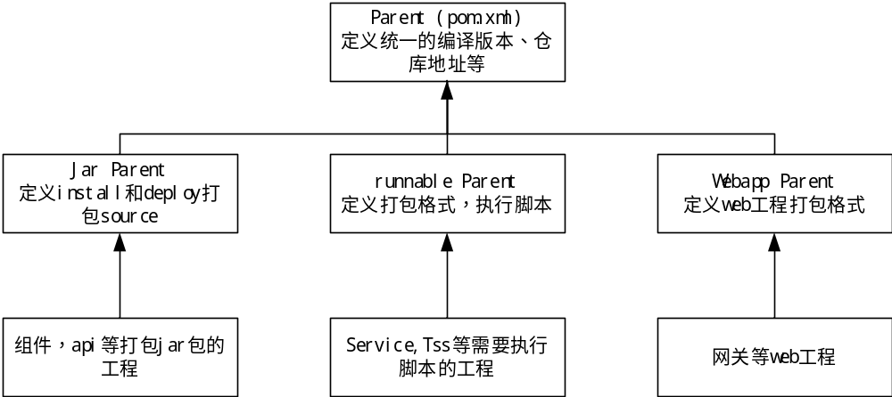

说明
- 采用父子工程来定义项目可以继承配置（共用），使项目的pom文件简单，更关注于业务本身
- 采用三种不同的pom父亲定义，可基本概括现有的工程分类
- 公用配置集中修改，如修改启动脚本，修改打包配置
- 可为不同环境打出相应的配置文件的包（统一定义规则）

举个栗子
http://192.168.1.199:8099/commons/dinpay-commons-parent

Gitlab源码版本管理

引入目的
- 采用svn，分支管理和tag管理十分难用（需要记住不同的svn地址）
- Git版本的分支（branch）和合并（merge）十分方便。SVN的版本管理分支和Tag操作实际上会生成一份现有代码的物理拷贝，而Git只生成一个指向当前版本（又称”快照”）的指针。
- 分支可以快速切换，tag一目了然
http://192.168.1.199:8099/commons/dinpay-commons-unitmock
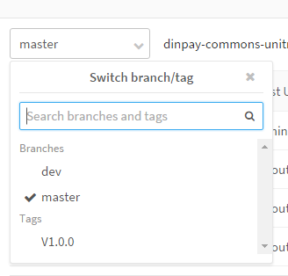
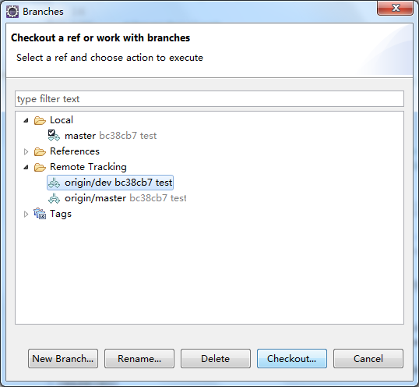
- 可视化的界面看到开发分支和主分支的对比（发布分支），修改了哪些地方一目了然
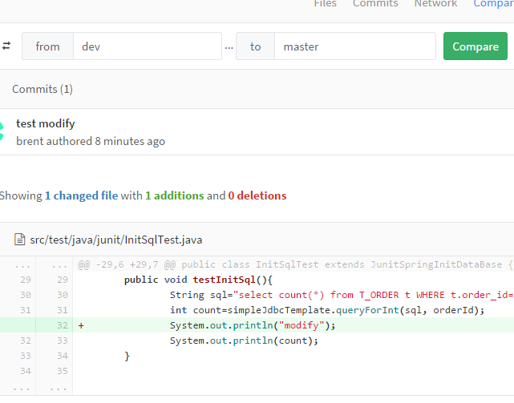
- 自定义组、项目、分支权限，可以定义项目不是谁都看到，master不是所有人都能提交
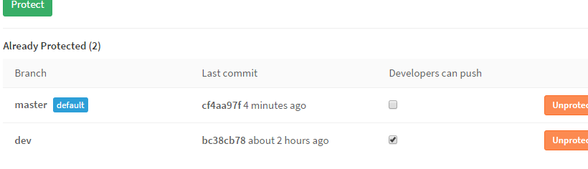
以组为单位，不同成员属于不同的组，组下面有不同角色，角色权限不一样，项目挂在组下边，只有组内成功才能看到此项目，分支在项目里面，不同成员对不同分支权限不一样。
角色权限一览：
http://192.168.1.199:8099/help/permissions/permissions

系统结构

结构描述
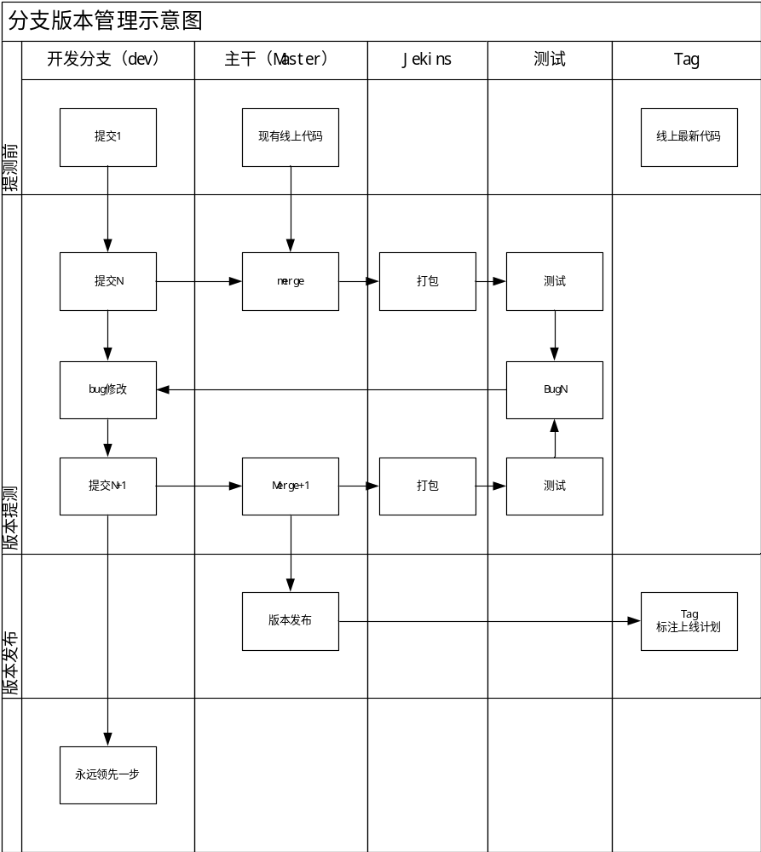

说明
- 开发人员基于开发分支修改代码，当提测时，需要组长merge到mester分支
- 当有需要协同开发时，可直接提交到开发分支进行协同调试
- 每次版本上线后，打一个tag

Nexus版本管理

引入目的
- 项目版本管理，将不同版本的组件deploy到Nexus服务器上，可直接引用指定版本号的组件。
- 解决项目依赖问题，业务不需要将每个commons组件都down到本地。
- 基于版本快照，快照deploy到服务器上后，引用工程会自动更新下载（不用通知所有引用变更版本号）。

系统结构

结构描述
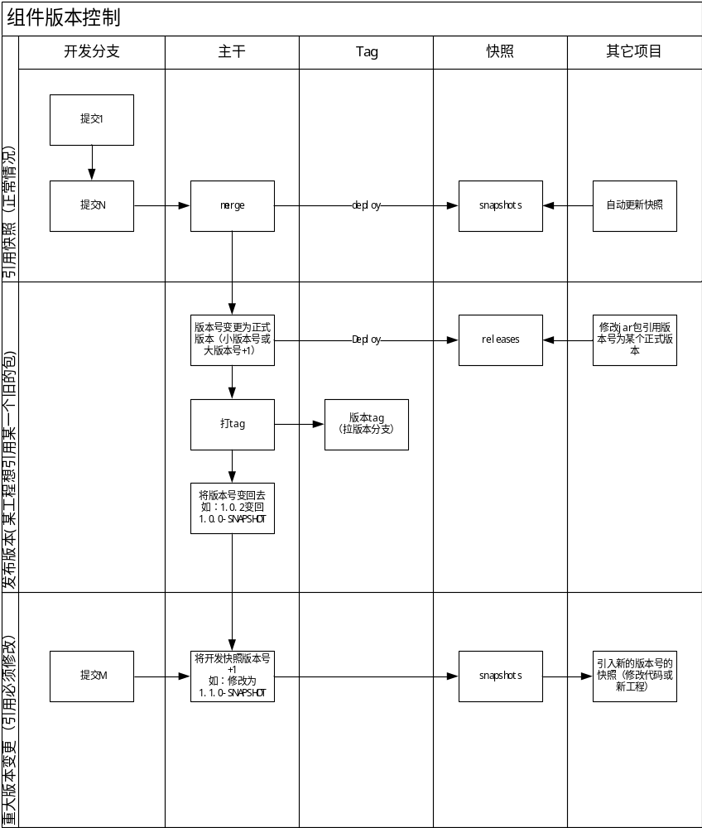

说明
- 采用nexus发布快照的方式，业务不需要将每个commons组件都down到本地，而且正常情况下的组件修改只需要deploy到nexus上就可以了（maven命令）

举个栗子
http://192.168.1.250:8081/nexus/index.html

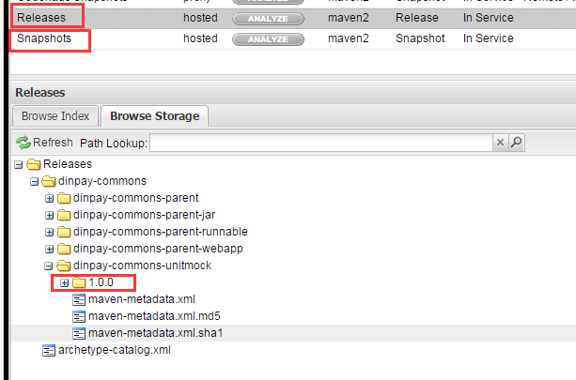

替换步骤
- 先将commons组件全部用这种模式托管
- svn将commons组件全部弄成只读权限（或只读权限也取消掉，后面可以考虑弃用），commons组件源码全部基于gitlab托管。
- Commons组件以快照的时候形式托管在nexus上，并且采用maven约定的版本号进行管理（现在的版本也将在nexus发布库上发布一个版本，这样对业务的引用不会造成影响，当要更新时再替换成最新的版本快照）
- 第二阶段将托管domain和api
- 第三阶段逐步托管service和Tss以及网关（托管时，我们可以对现有项目进行分组，将权限更新明细化）

